Отчёт по домашнему заданию №1
  - Методы кодирования и модуляция сигналов
Цыкунова Екатерина Михайловна
Содержание

1. Цель работы
Изучение методов кодирования и модуляции сигналов с помощью высокоуровнего языка программирования Octave. Определение спектра и параметров сигнала. Демонстрация принципов модуляции сигнала на примере аналоговой амплитудной модуляции. Исследование свойства самосинхронизации сигнала.

2. Выполнение лабораторной работы

2.1 Построение графиков в Octave
Для построения первого графика использую сценарий code/plot_sin.m. В нём формирую массив значений аргумента на интервале от -10 до 10 с шагом 0.1, после чего вычисляю значения функции y1 = sin(x) + (1/3)*sin(3*x) + (1/5)*sin(5*x). Для построения графика использую функцию plot, включаю координатную сетку, задаю подписи осей и название графика. Полученный результат экспортирую в файлы plot-sin.eps и plot-sin.png (см. рис. Рисунок 1).
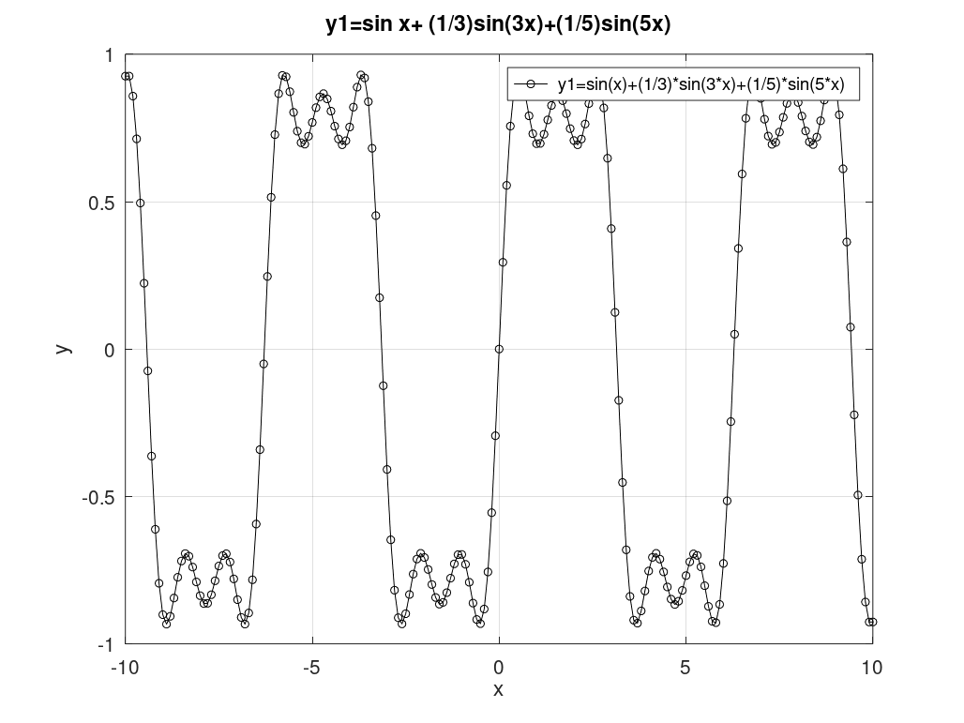
Рисунок 1: График функции, заданной суммой синусоидальных гармоник
Для совместного отображения двух функций использую сценарий code/plot_sin2.m. Дополнительно формирую массив y2 = cos(x) + (1/3)*cos(3*x) + (1/5)*cos(5*x) и с помощью команды hold on размещаю оба графика в одной системе координат. Для функций использую различные типы линий, что позволяет визуально различать их. Результат сохраняю в файлы plot-sin2.eps и plot-sin2.png (см. рис. Рисунок 2).
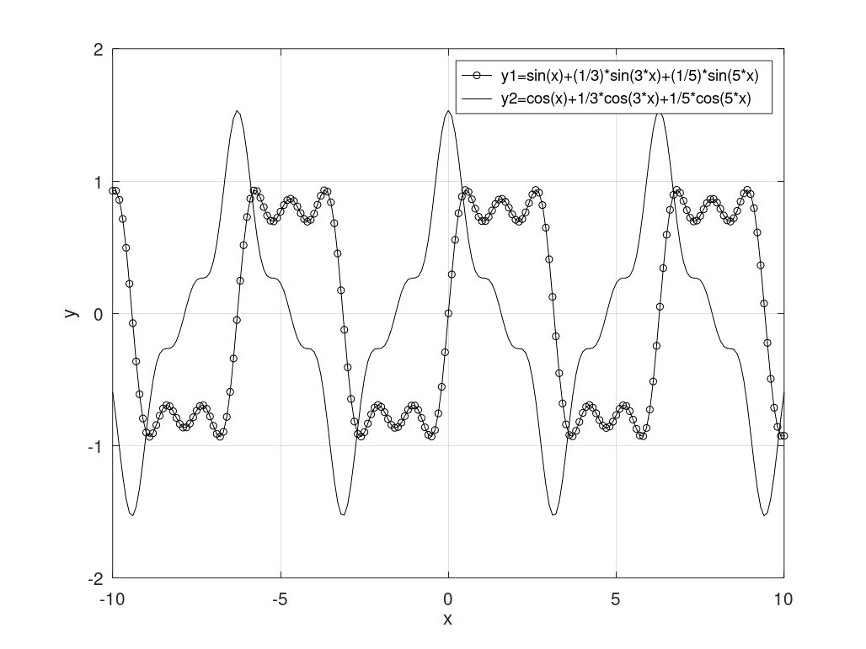
Рисунок 2: Совместное построение функций на основе синуса и косинуса

2.2 Разложение импульсного сигнала в частичный ряд Фурье
Для исследования формирования меандра создаю сценарий code/meandr.m. В нём задаю количество гармоник N=8, временной интервал от -1 до 1 с шагом 0.01, амплитуду A=1 и период T=1. Номера используемых нечётных гармоник формирую выражением nh=(1:N)*2-1.
Для варианта разложения через косинусы рассчитываю коэффициенты гармоник, формирую массив отдельных гармонических составляющих и выполняю их последовательное суммирование с помощью функции cumsum. Функции subplot и plot позволяют вывести восемь графиков, на которых видно изменение формы результирующего сигнала при последовательном увеличении числа гармоник (см. рис. Рисунок 3).
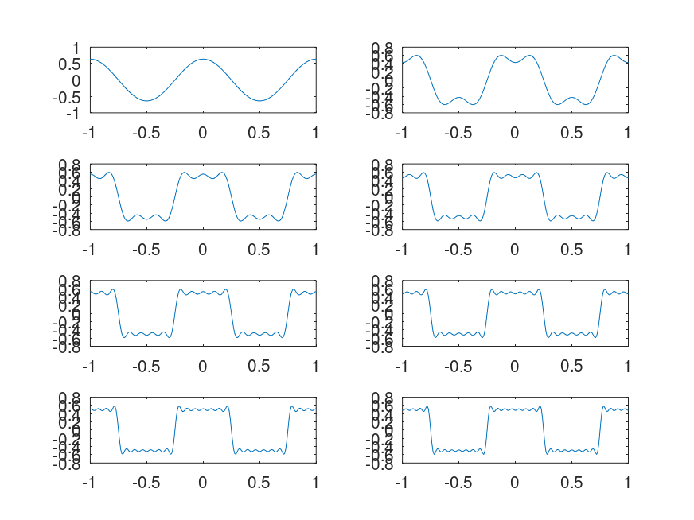
Рисунок 3: Формирование меандра при последовательном добавлении косинусоидальных гармоник
Затем создаю сценарий code/meandr2.m, в котором реализую аналогичное разложение через синусоидальные гармоники. Коэффициенты гармоник обратно пропорциональны их номерам, а результат также строится для восьми последовательных приближений. При увеличении количества гармонических составляющих форма сигнала всё больше приближается к прямоугольной (см. рис. Рисунок 4).
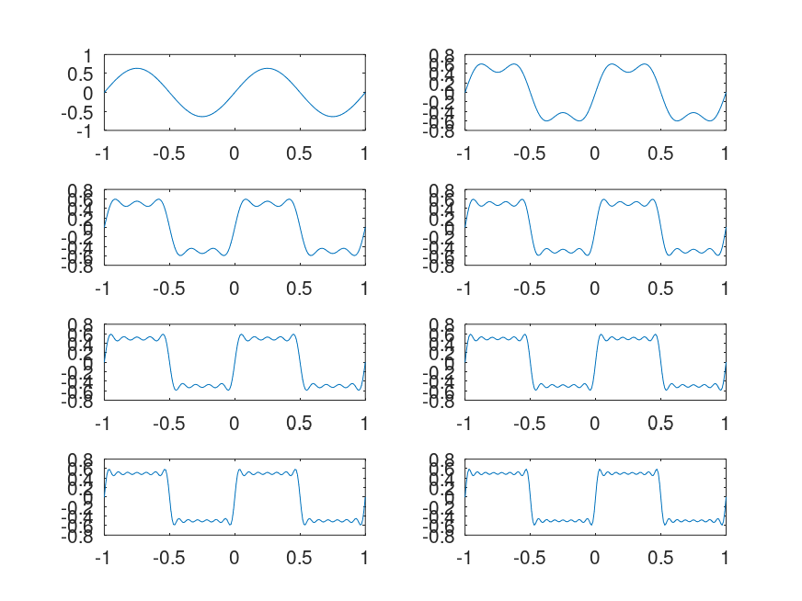
Рисунок 4: Формирование меандра при последовательном добавлении синусоидальных гармоник

2.3 Определение спектра и параметров сигнала
Для исследования спектров создаю сценарий code/spectre1/spectre.m. В нём задаю длительность сигнала tmax=0.5 с, частоту дискретизации fd=512 Гц, частоты исходных сигналов f1=10 Гц и f2=40 Гц, а также их амплитуды a1=1 и a2=0.7.
Формирую две синусоиды различной частоты и отображаю их на одном графике. Первый сигнал имеет меньшую частоту и большую амплитуду, второй — большую частоту и меньшую амплитуду. Результат сохраняется сценарием в signal/spectre.png (см. рис. Рисунок 5).
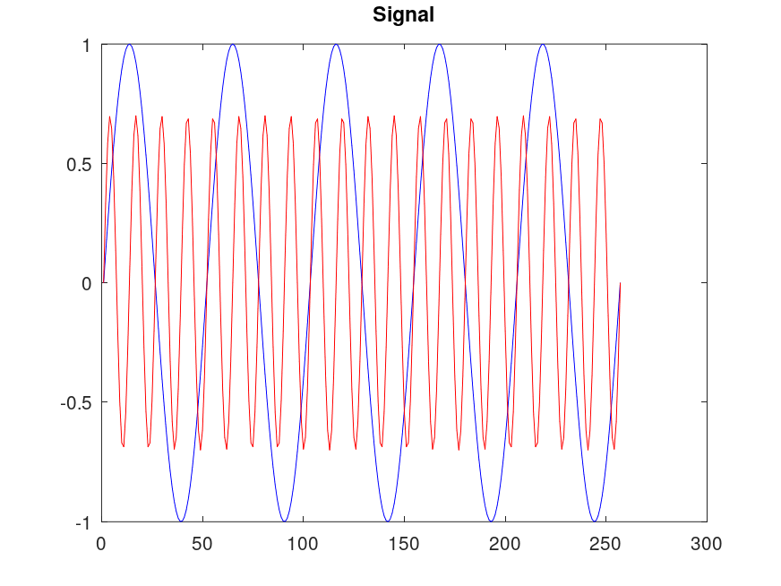
Рисунок 5: Два синусоидальных сигнала с частотами 10 и 40 Гц
Для определения частотного состава обоих сигналов выполняю быстрое преобразование Фурье с помощью функции fft. На первоначальном графике отображается полный результат преобразования, содержащий также симметричную относительно диапазона дискретизации часть спектра (см. рис. Рисунок 6).
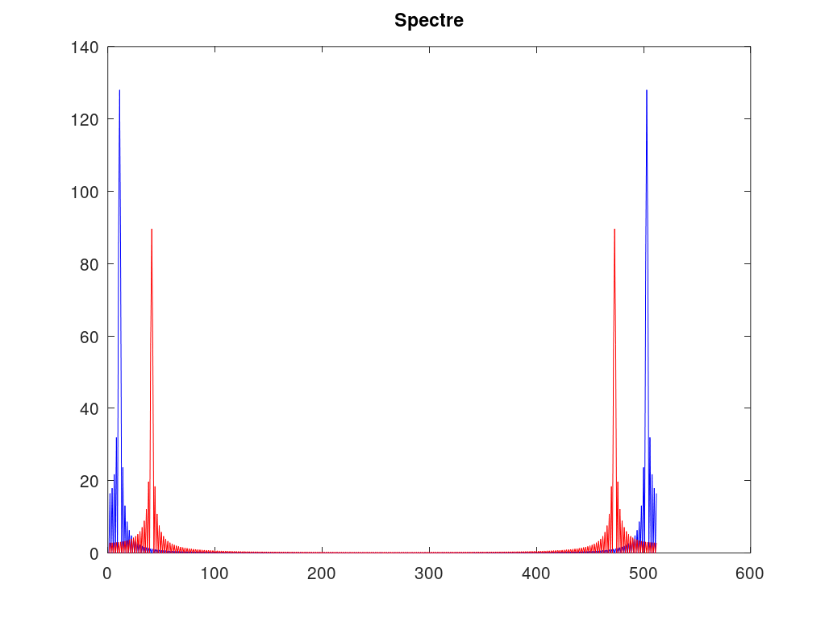
Рисунок 6: Результат быстрого преобразования Фурье двух сигналов
После этого корректирую представление спектра. Формирую частотную шкалу, нормирую амплитуды и оставляю только необходимую положительную часть спектра. Диапазон отображения ограничиваю значениями от 0 до 100 Гц. На полученном графике выделяются основные спектральные составляющие в областях частот исходных сигналов — около 10 и 40 Гц (см. рис. Рисунок 7).
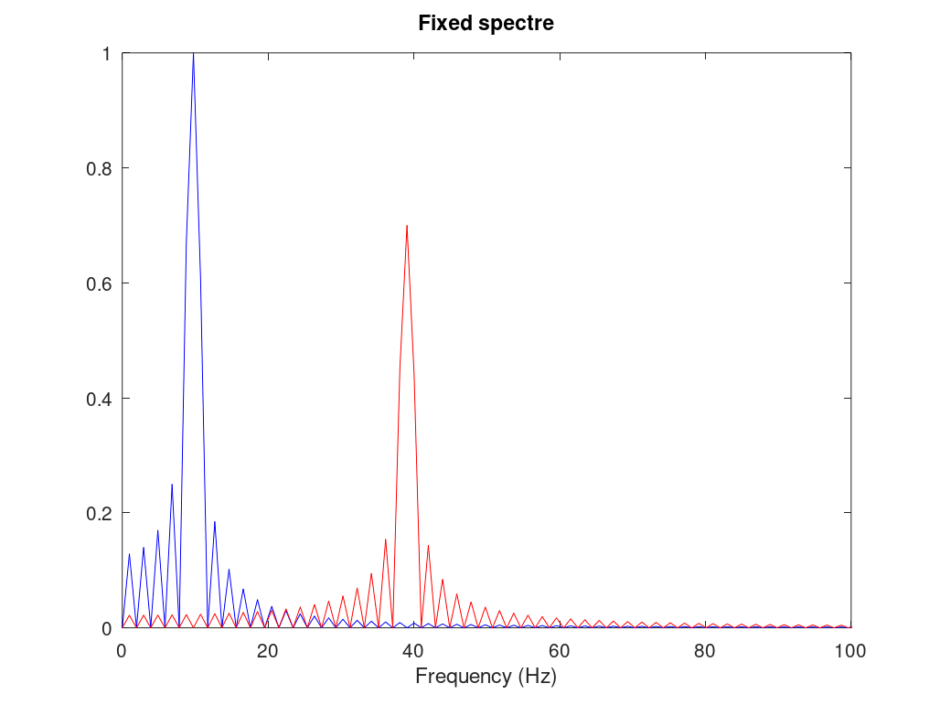
Рисунок 7: Нормированный спектр двух синусоидальных сигналов
В сценарии используется частота дискретизации 512 Гц, которая значительно превышает удвоенную частоту наиболее высокочастотного сигнала. Для сигнала с частотой 40 Гц минимальная частота дискретизации согласно условию Найквиста должна быть не меньше 80 Гц. Если использовать частоту дискретизации меньше 80 Гц, возникает наложение спектральных составляющих, то есть эффект алиасинга. В результате частота исходного сигнала определяется некорректно, а форма восстановленного сигнала и его спектр искажаются.
Для исследования суммы сигналов использую сценарий code/spectr_sum/spectre_sum.m. Формирую те же две синусоиды с частотами 10 и 40 Гц и складываю их. Полученный сигнал имеет более сложную форму, обусловленную одновременным присутствием двух частотных составляющих (см. рис. Рисунок 8).
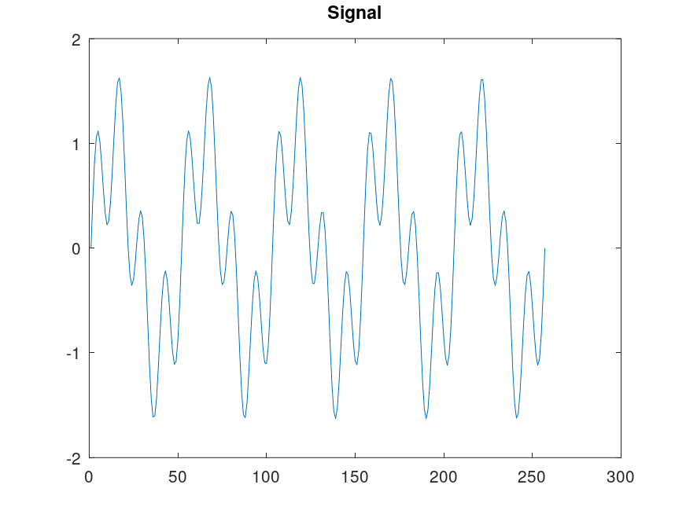
Рисунок 8: Сумма синусоидальных сигналов с частотами 10 и 40 Гц
К суммарному сигналу применяю быстрое преобразование Фурье и выполняю нормировку полученного спектра. На результирующем графике присутствуют составляющие, соответствующие частотам обоих исходных сигналов. Таким образом, спектр суммы содержит спектральные компоненты каждого из складываемых сигналов (см. рис. Рисунок 9).
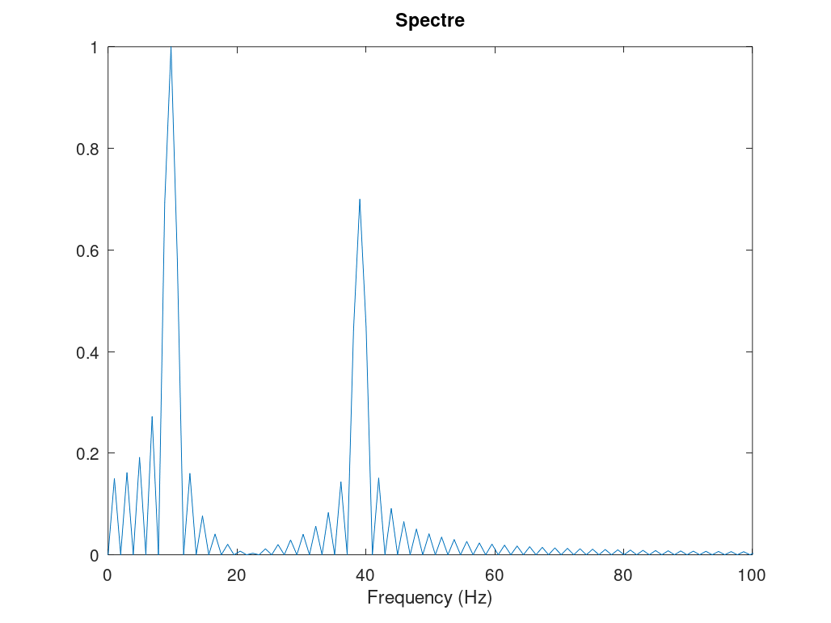
Рисунок 9: Спектр суммы двух синусоидальных сигналов

2.4 Амплитудная модуляция
Для демонстрации принципа амплитудной модуляции использую сценарий code/modulation/am.m. Задаю частоту информационного сигнала f1=5 Гц и частоту несущего сигнала f2=50 Гц при частоте дискретизации fd=512 Гц.
Модулированный сигнал получаю путём перемножения двух синусоид. На одном графике отображаю полученный высокочастотный сигнал и положительную и отрицательную границы его огибающей. Видно, что амплитуда высокочастотных колебаний изменяется в соответствии с низкочастотным сигналом с частотой 5 Гц (см. рис. Рисунок 10).
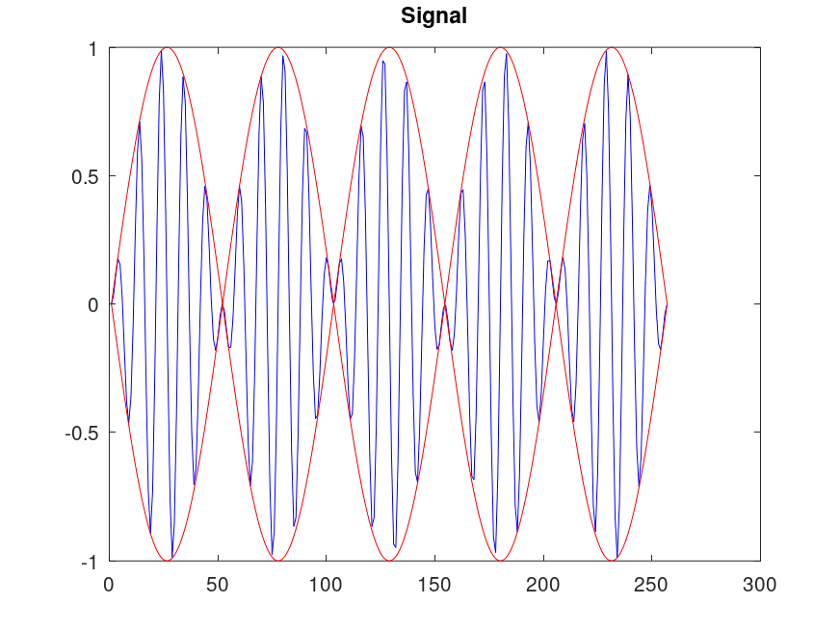
Рисунок 10: Амплитудно-модулированный сигнал и его огибающая
После выполнения быстрого преобразования Фурье строю спектр модулированного сигнала. На спектре формируются составляющие по обе стороны от частоты несущей, что является результатом перемножения информационного и несущего сигналов (см. рис. Рисунок 11).
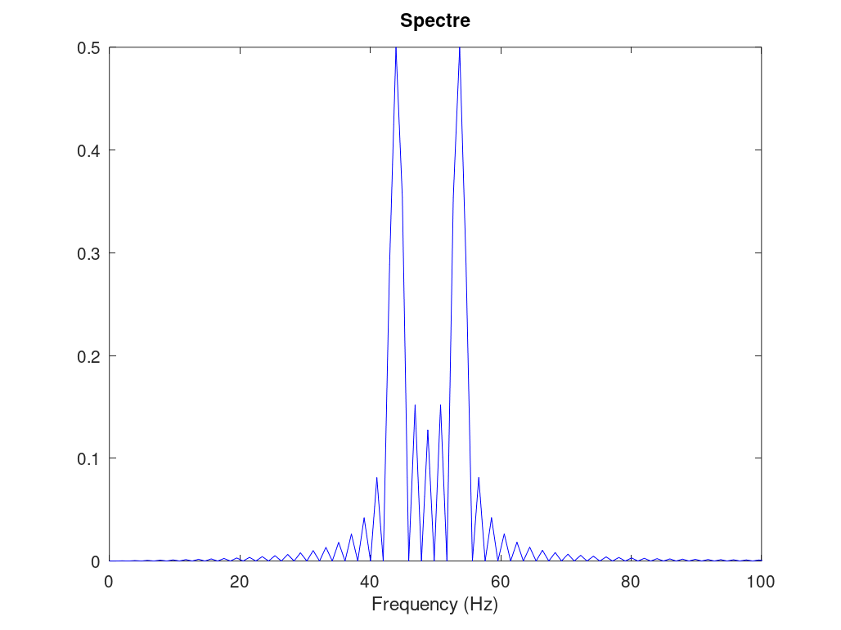
Рисунок 11: Спектр амплитудно-модулированного сигнала

2.5 Кодирование сигнала и исследование свойства самосинхронизации
Для исследования способов линейного кодирования использую файлы из каталога code/coding/. Главным сценарием является code/coding/main.m. В нём подключаю пакет signal и задаю три битовые последовательности: data для построения кодированных сигналов, data_sync для исследования самосинхронизации и data_spectre для построения спектров.
Для преобразования последовательности отсчётов в сигнал используется функция code/coding/maptowave.m. В ней выполняется увеличение частоты следования отсчётов функцией upsample, после чего значения преобразуются в участки сигнала с помощью цифрового фильтра.

2.5.1 Построение кодированных сигналов
Сначала выполняю униполярное кодирование функцией code/coding/unipolar.m. Нулевому биту соответствует нулевой уровень, а единичному — положительный уровень сигнала. Полученный график представлен на рис. Рисунок 12.
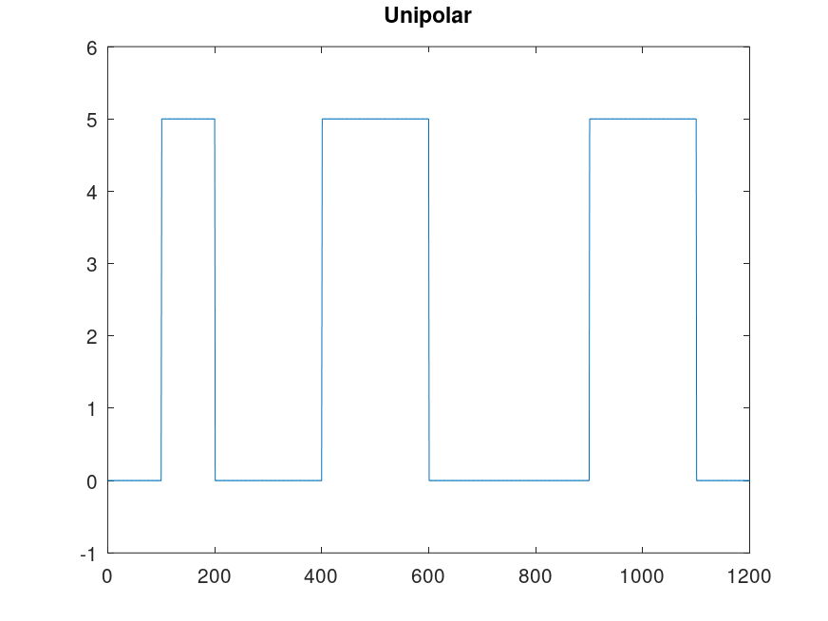
Рисунок 12: Униполярное кодирование исходной битовой последовательности
Далее использую функцию code/coding/ami.m для кодирования AMI. При таком способе нулевые биты представлены нулевым уровнем, а последовательные единицы поочерёдно кодируются положительным и отрицательным уровнями. Результат представлен на рис. Рисунок 13.
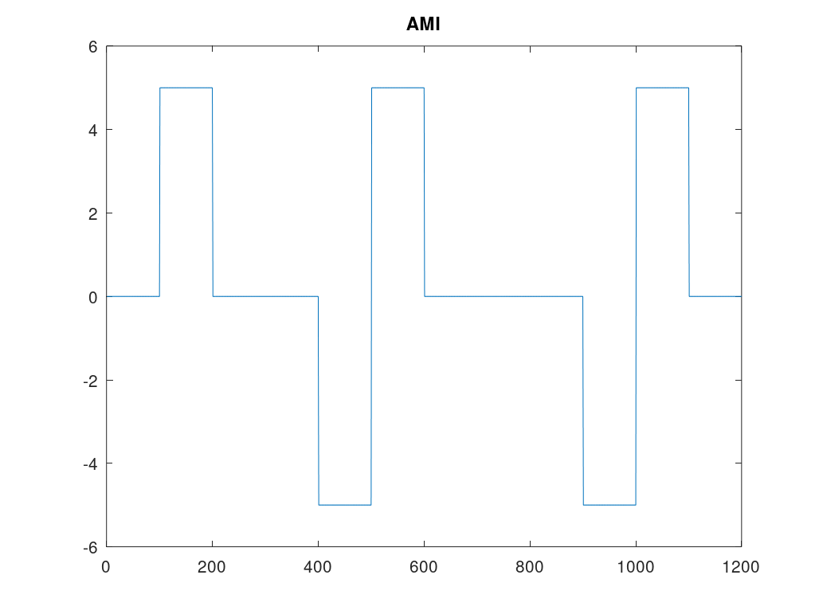
Рисунок 13: Кодирование исходной битовой последовательности методом AMI
Для биполярного кодирования NRZ использую функцию code/coding/bipolarnrz.m. Нулевые значения заменяются отрицательным уровнем, а единичные представлены положительным уровнем. Состояние сигнала сохраняется в течение всего битового интервала (см. рис. Рисунок 14).
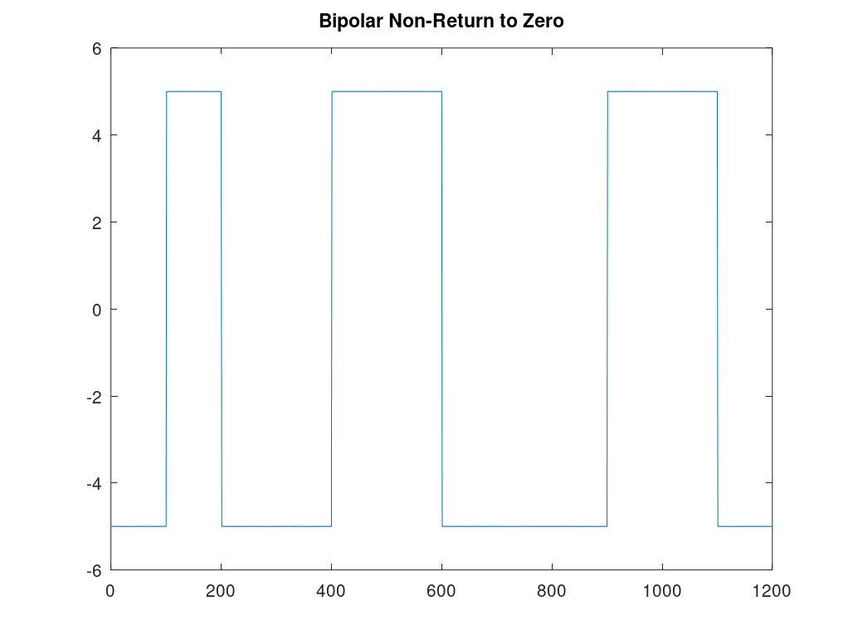
Рисунок 14: Биполярное кодирование NRZ
В функции code/coding/bipolarrz.m реализую биполярное кодирование RZ. Перед формированием сигнала каждый бит дополняется промежуточным нулевым значением, благодаря чему сигнал возвращается к нулевому уровню внутри каждого битового интервала (см. рис. Рисунок 15).
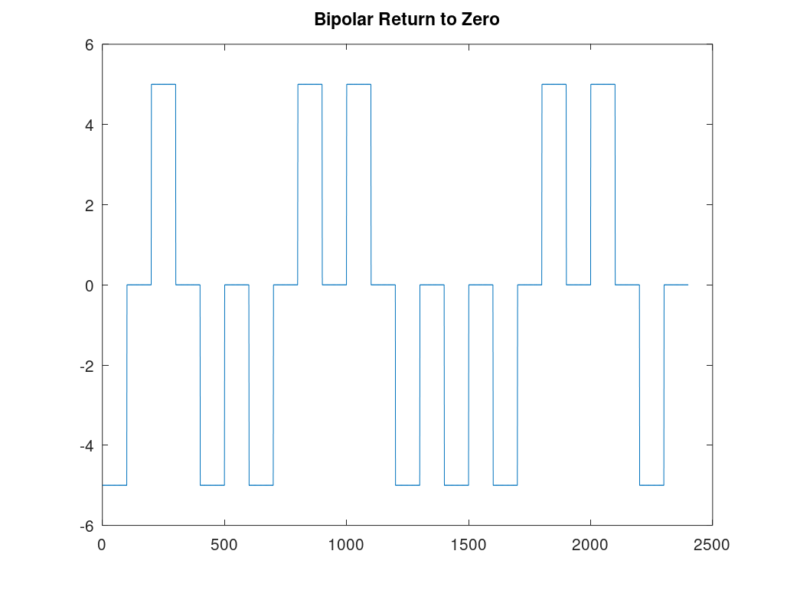
Рисунок 15: Биполярное кодирование RZ
Для манчестерского кодирования применяю функцию code/coding/manchester.m. В каждом битовом интервале формируется переход между двумя уровнями, поэтому изменение уровня присутствует независимо от значения передаваемого бита (см. рис. Рисунок 16).
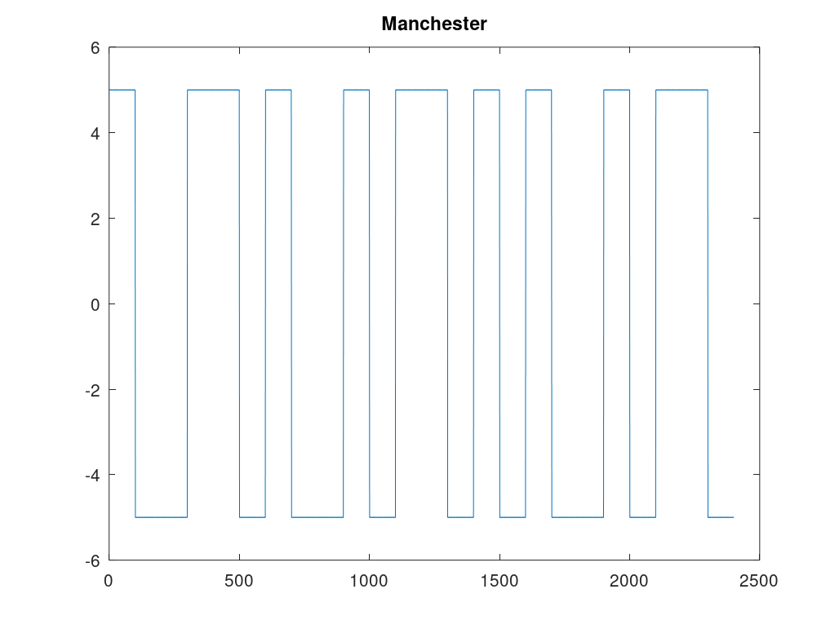
Рисунок 16: Манчестерское кодирование исходной битовой последовательности
Дифференциальное манчестерское кодирование реализую функцией code/coding/diffmanc.m. Перед формированием манчестерского сигнала входная последовательность дополнительно преобразуется с использованием функции filter и операции mod. Полученный кодированный сигнал представлен на рис. Рисунок 17.
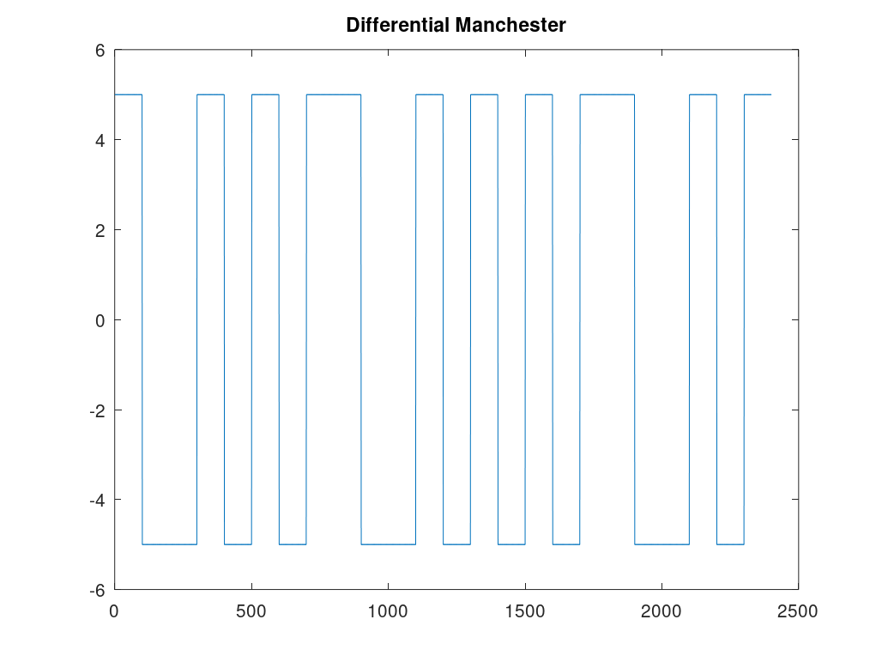
Рисунок 17: Дифференциальное манчестерское кодирование

2.5.2 Исследование самосинхронизации
Для проверки способности кодов обеспечивать восстановление тактовой частоты использую последовательность data_sync, содержащую длинные группы одинаковых битов.
При униполярном кодировании длинная последовательность одинаковых значений приводит к продолжительному отсутствию переходов между уровнями. Поэтому такой способ кодирования не обладает свойством самосинхронизации (см. рис. Рисунок 18).
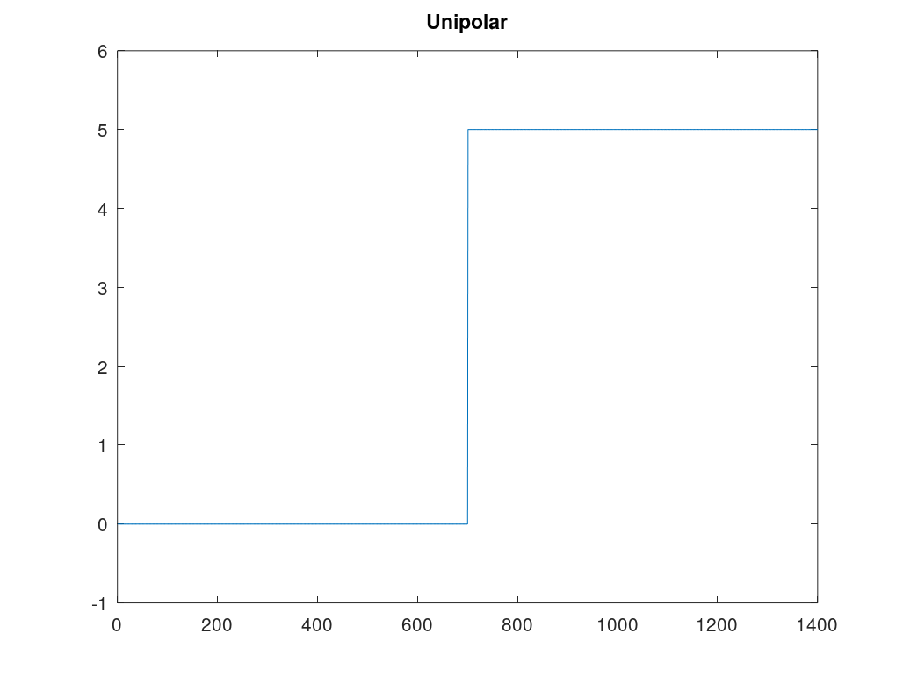
Рисунок 18: Проверка самосинхронизации униполярного кода
В AMI-коде при передаче последовательности нулей изменения уровня отсутствуют, однако при появлении единиц их полярность начинает чередоваться. Следовательно, возможность синхронизации зависит от наличия единичных импульсов в передаваемой последовательности (см. рис. Рисунок 19).
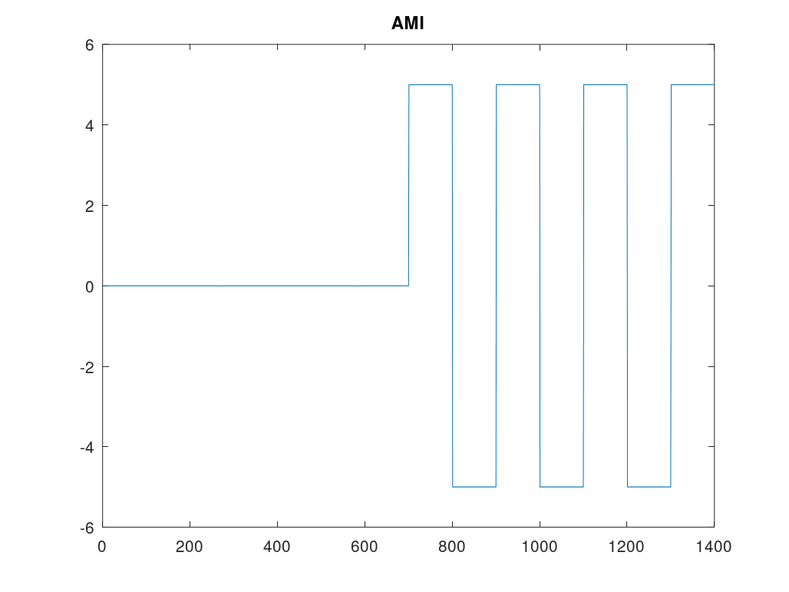
Рисунок 19: Проверка самосинхронизации кода AMI
Для NRZ-кодирования последовательность одинаковых битов представлена продолжительным постоянным уровнем. Переходы внутри такой последовательности отсутствуют, поэтому NRZ-код также не обеспечивает самосинхронизацию (см. рис. Рисунок 20).
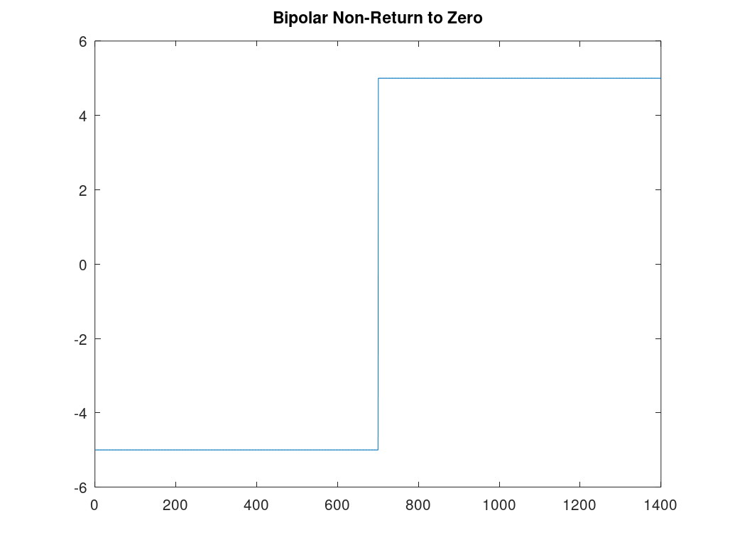
Рисунок 20: Проверка самосинхронизации биполярного кода NRZ
При использовании RZ-кодирования сигнал регулярно возвращается к нулевому уровню даже при наличии последовательности одинаковых битов. Такие переходы позволяют выделять границы битовых интервалов, поэтому данный способ обладает свойством самосинхронизации (см. рис. Рисунок 21).
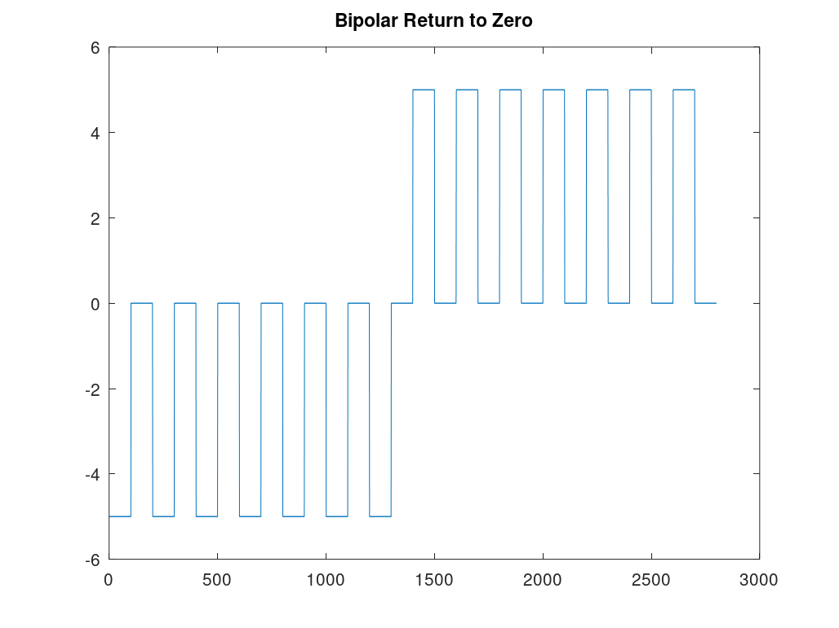
Рисунок 21: Проверка самосинхронизации биполярного кода RZ
Манчестерское кодирование обеспечивает переход уровня внутри каждого битового интервала. Благодаря этому переходы сохраняются даже для длинных последовательностей одинаковых битов, что обеспечивает устойчивую самосинхронизацию (см. рис. Рисунок 22).
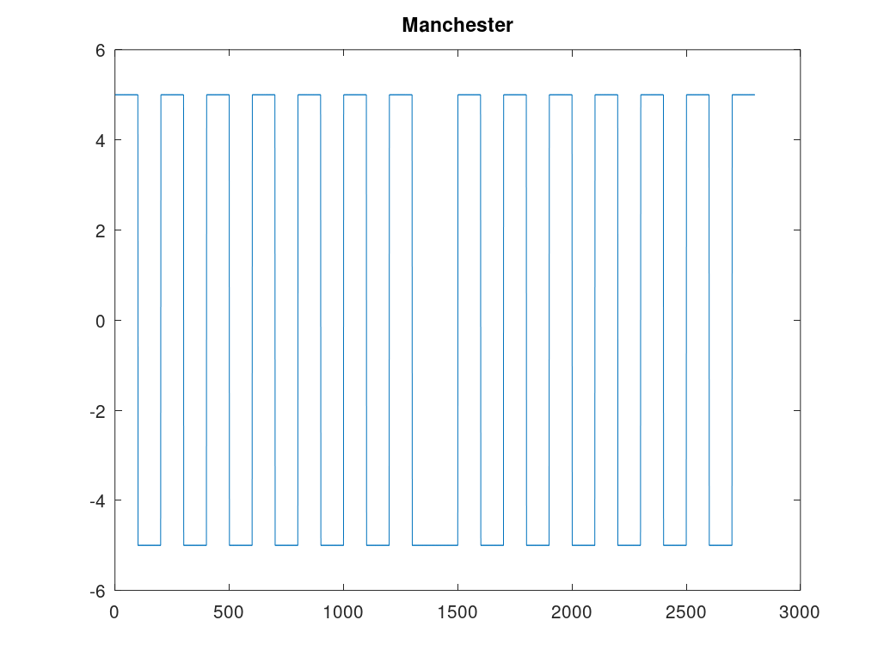
Рисунок 22: Проверка самосинхронизации манчестерского кода
Дифференциальное манчестерское кодирование также сохраняет регулярные переходы сигнала. По графику видно, что даже при последовательностях одинаковых значений присутствуют изменения уровня, необходимые для синхронизации приёмника (см. рис. Рисунок 23).
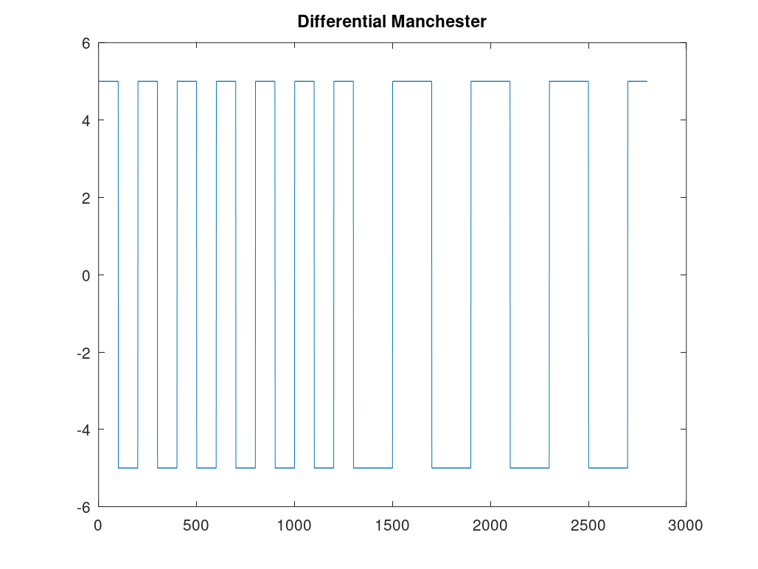
Рисунок 23: Проверка самосинхронизации дифференциального манчестерского кода
Таким образом, из рассмотренных вариантов униполярное и NRZ-кодирование не обладают самосинхронизацией. AMI обеспечивает переходы при наличии единичных импульсов, но не позволяет поддерживать синхронизацию на длинной последовательности нулей. RZ, Manchester и Differential Manchester обеспечивают регулярные изменения уровня и обладают свойством самосинхронизации.

2.5.3 Исследование спектров кодированных сигналов
Для построения спектров использую последовательность data_spectre и функцию code/coding/calcspectre.m. В функции задаю частоту дискретизации Fd=512, выполняю быстрое преобразование Фурье функцией fft, рассчитываю спектральную мощность и строю график в зависимости от частоты.
Для униполярного кода значительная часть энергии сосредоточена в низкочастотной области спектра. Наличие ненулевого среднего уровня приводит к выраженной составляющей вблизи нулевой частоты (см. рис. Рисунок 24).
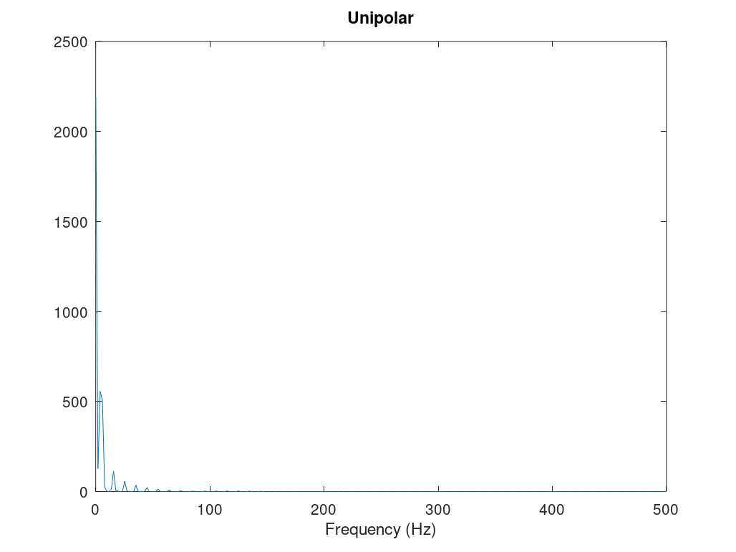
Рисунок 24: Спектр сигнала при униполярном кодировании
Спектр AMI-кода отличается от униполярного за счёт чередования полярности единичных импульсов. Постоянная составляющая подавляется, а энергия сигнала распределяется по ненулевым частотам (см. рис. Рисунок 25).
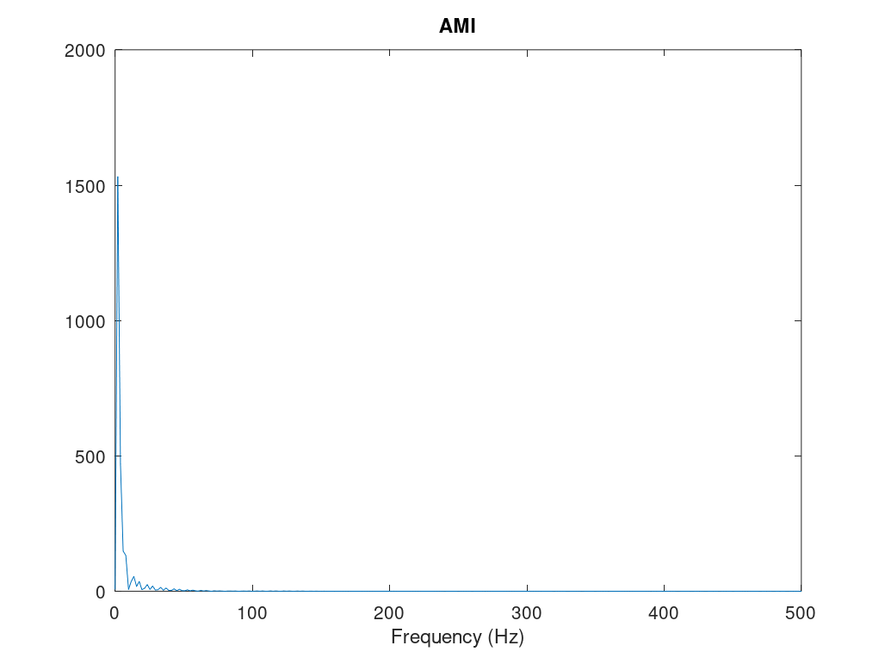
Рисунок 25: Спектр сигнала при кодировании AMI
Для биполярного NRZ-кода основная часть спектральной энергии также сосредоточена в низкочастотной области. Это связано с продолжительными участками постоянного положительного или отрицательного уровня (см. рис. Рисунок 26).
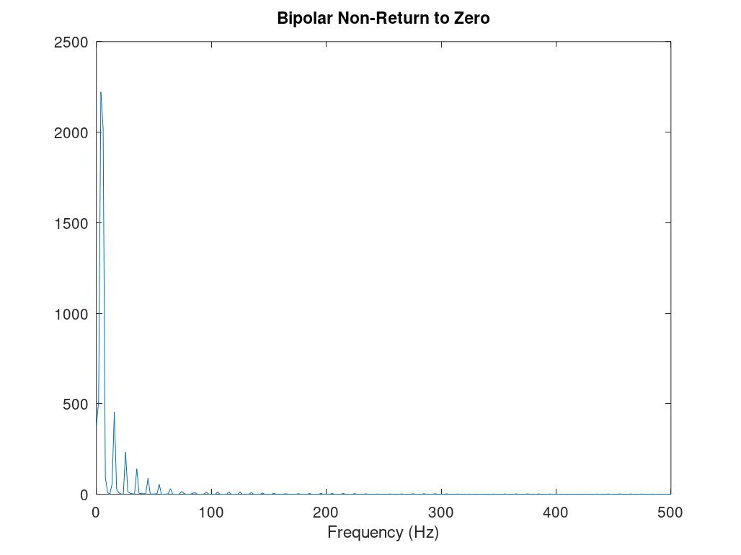
Рисунок 26: Спектр сигнала при биполярном кодировании NRZ
При RZ-кодировании внутри каждого битового интервала присутствует дополнительный переход к нулевому уровню. Из-за более частых изменений сигнала его спектр становится более широким по сравнению с NRZ (см. рис. Рисунок 27).
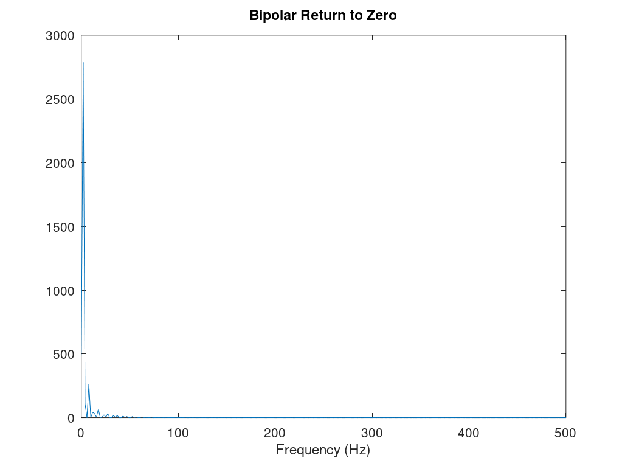
Рисунок 27: Спектр сигнала при биполярном кодировании RZ
Манчестерский код характеризуется обязательными переходами уровня внутри каждого битового интервала. В результате постоянная составляющая практически отсутствует, а заметная часть энергии переносится в более высокочастотную область спектра (см. рис. Рисунок 28).
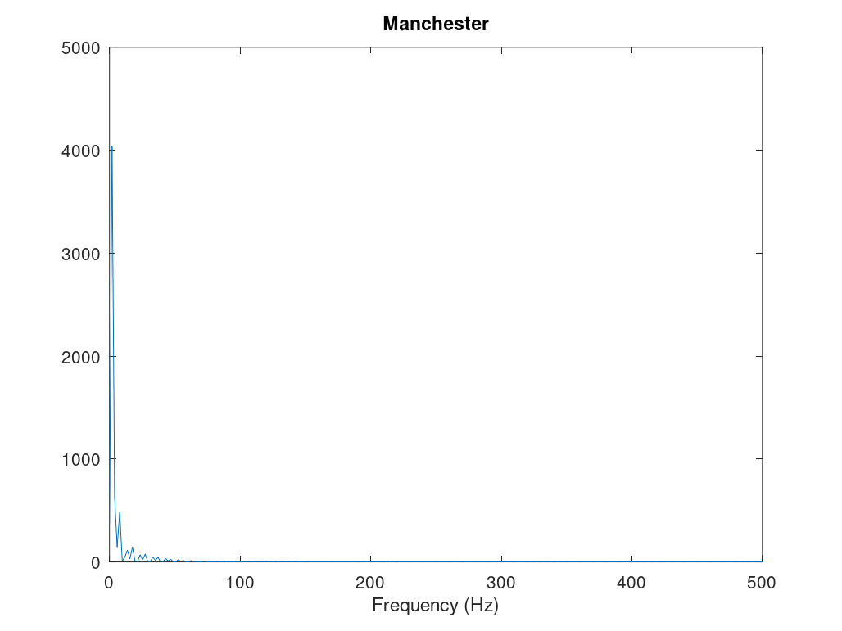
Рисунок 28: Спектр сигнала при манчестерском кодировании
Аналогичные особенности наблюдаются для дифференциального манчестерского кодирования. Регулярные переходы между уровнями обеспечивают самосинхронизацию, но одновременно расширяют занимаемую полосу частот (см. рис. Рисунок 29).
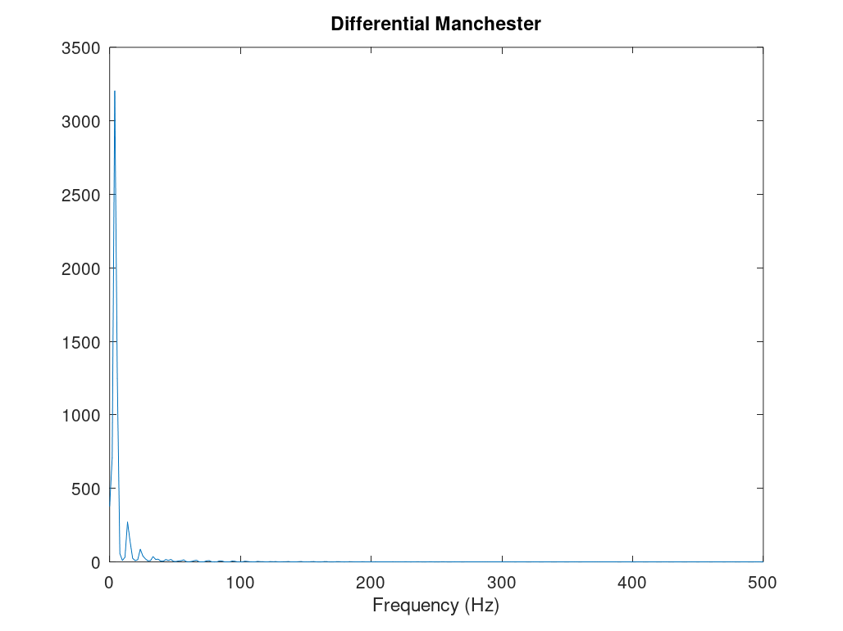
Рисунок 29: Спектр сигнала при дифференциальном манчестерском кодировании
По результатам исследования видно, что различные способы кодирования отличаются как формой временного сигнала, так и распределением энергии в частотной области. Коды с длительными участками постоянного уровня требуют меньшего количества переходов, но обладают худшими свойствами самосинхронизации. Коды RZ и семейство манчестерских кодов обеспечивают регулярные переходы, однако занимают более широкую полосу частот.

3. Вывод
В ходе лабораторной работы были построены графики функций в Octave, исследовано формирование меандра с помощью ряда Фурье, определены спектры отдельных сигналов и их суммы. Также была выполнена амплитудная модуляция и рассмотрены различные способы кодирования сигналов. Для кодов были построены временные диаграммы и спектры, а также исследованы их свойства самосинхронизации.

